

CERTIFICADO

Nós, do Diretório Acadêmico de Ciência da Computação, certificamos que o(a) aluno(a) **{{nome}}**, matrícula **{{numero_matricula}}**, durante {{evento}} do ano de {{ano}} participou {{tipo_atividade}} **{{nome_da_atividade}},** com {{tempo_duracao_atividade}} horas de carga horária total.

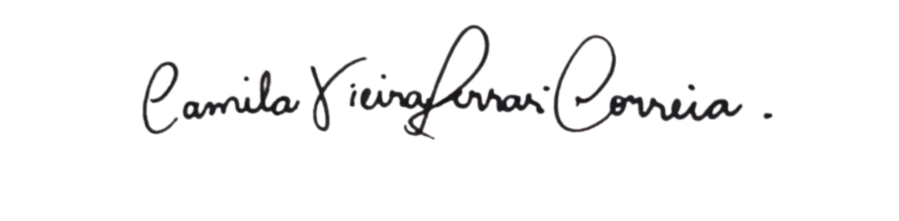

___________________________________

Camila Vieira Ferrari Correia

Diretora DACC